Hướng dẫn tạo Propotype chính xác với Wireframe trong Adobe Experience
Trong bài viết này, chúng ta sẽ học cách tạo Propotype chính xác với Wireframe. Ban đầu, bạn có thể tạo bản đầu với độ chuẩn thấp trong Adobe XD. Sau đó, với các thao tác sau đây. chúng ta sẽ chỉnh sửa chúng thành độ chuẩn xác cao!
Giới thiệu chung về Wireframe
Bạn muốn đi vào chi tiết thiết kế và điều hướng mỗi màn hình cho phần mềm web hay mobile? Trước đó, bạn cần cùng cộng sự dành thời gian lên kế hoạch cụ thể cho chúng.
Mở wireframe lo-fi và biến ghi chú thành propotype đa năng với Adobe Experience Design (Preview). Hãy làm theo tutorial với từng bước nhỏ này. Chúng sẽ giúp bạn đi từ kế hoạch đến sản phẩm trong vài bước căn bản. Xem ảnh minh họa đầu tiên để hình dung rõ hơn.
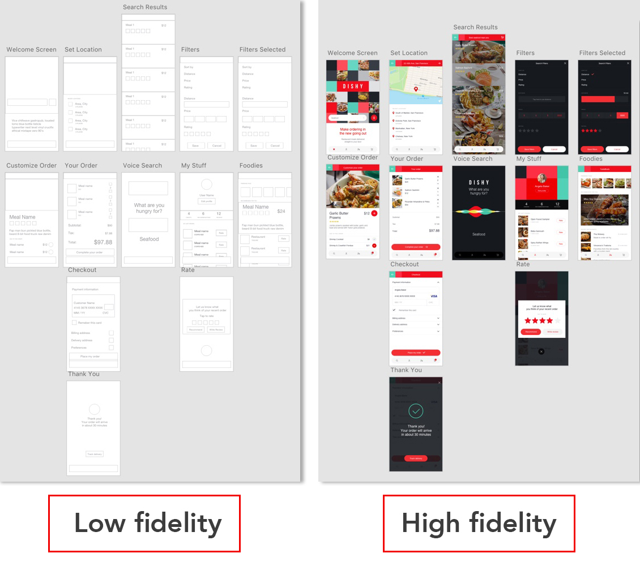
Phần mềm tương tự như Wireframe
Trong suốt bài viết, chúng tôi khuyến khích sử dụng phần mềm Dishy mô phỏng. Dishy cho phép người dùng tìm kiếm các nhà hàng trong vùng.
Người dùng có thể cài đặt vị trí, tìm đồ ăn/uống bằng text hay tìm kiếm giọng nói. Ngoài ra, bạn còn có thể đọc menu chi tiết về món ăn. Bạn cũng được phép thêm đồ vào giỏ hàng, trả phí tín dụng trực tiếp từ điện thoại. Phần mềm sẽ thông báo khi người dùng đã hoàn thành đặt đồ. Bạn cũng sẽ có quyền xếp hạng cho dịch vụ mình trải nghiệm.
Người dùng cũng có thể truy cập thông tin tài khoản. Từ đó, thay đổi thông tin về địa điểm hay thanh toán.
1. Tạo Propotype độ chuẩn thấp với Wireframe
Tiến trình lí thuyết của Dishy sẽ được viết trên giấy. Chúng cũng được minh họa bằng hộp, mũi tên, text căn bản (xem hình minh họa 2).
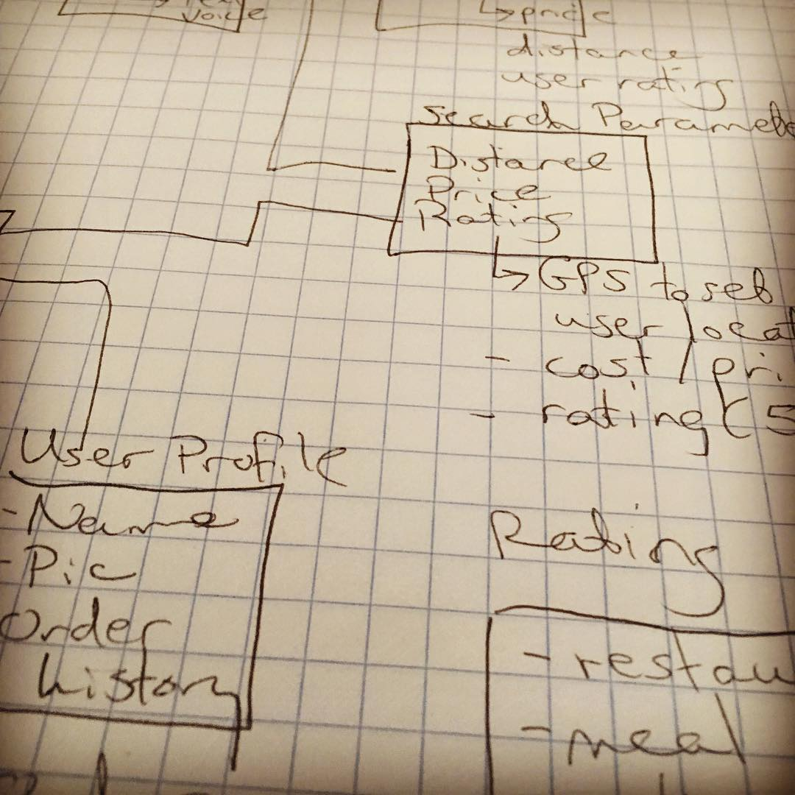
Bắt đầu trải nghiệm đầu tiên với phần mềm. Bút chì và giấy sẽ tạo nhận diện cho tiến trình chung và mục đích của phần mềm.
1. Người dùng nên làm gì khi lần đầu mở app?
- Xem thông tin chung về app.
- Tìm kiếm sử dụng text hay giọng nói.
2. Tìm kiếm chọn bữa ăn/xem kết quả tìm kiếm.
3. Chọn bữa ăn và review chi tiết.
4. Nhấn để order hoặc trở lại.
5. Bắt đầu trả phí hoặc tiếp tục mua sắm.
6. Đánh giá trải nghiệm hoặc viết review.
7. Hành vi toàn cầu người dùng có thể trải nghiệm qua app:
- Đặt địa điểm.
- Chỉnh sửa hồ sơ.
- Truy cập tài khoản.
- Review việc mua hàng.

2. Tạo Propotype chuẩn xác với Wireframe
Bây giờ, chúng ta đã nhận diện các bước nói chung. Chúng ta có thể bắt đầu tạo một thiết kế chuẩn xác cao. Quá trình này sẽ diễn ra thuận lợi trên Adobe XD.
Ở bước này, chúng ta lập kệ hoạch cho ứng dụng ở mức macro. Điều đó có nghĩa là hãy nghĩ về tiến trình bao quát. Cụ thể là từ màn hình đến màn hình hay kết nối micro giữa các thành phần riêng lẻ.
Adobe XD bao gồm nhiều UI Kits có thể đưa cho bạn nút khởi động. Với ứng dụng Dishy, chúng ta bắt đầu từ bản nháp để tạo thiết kế và propotype chuẩn thấp. Trong mục này, chúng ta thiết kế Welcome Screen và Search Results. Kiểu màn hình này sẽ tạo ấn tượng đầu tiên cho cả tiến trình. Cuối cùng, ta sẽ có bản chuẩn xác thấp của propotype.
3. Tạo Wireframe với các hình khối cơ bản
Welcome Screen bao gồm tên app, công cụ tìm kiếm text, biểu tượng tìm kiếm giọng nói. Ngoài ra, ta còn cần văn bản giới thiệu, thanh menu ở dưới. Bạn có thể tạo thiết kế lo-fi (chuẩn thấp) bằng cách dùng hình khối cơ bản. Bạn cũng hãy sử dụng text điều chỉnh.
1. Mở Adobe Experience Design CC.
2. Chọn kích cỡ thiết bị phù hợp từ Welcome Screen. Hoặc gõ một Custom Size.
Chú ý: Phần mẫu trong bài thực hiện trên IPhone 6.
3. Click hai lần vào bảng vẽ mặc định. Đặt tên chúng là Welcome Screen. Nhấn Return (xem ảnh mình họa 3).
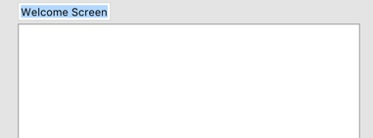

4. Chọn công cụ Rectangle trên bảng công cụ phía bên trái. Click và kéo để đặt chúng chính xác ở giữa bảng vẽ. Đây sẽ là nút điều chỉnh cho phần tìm kiếm.
5. Chọn hình chữ nhật với công cụ Selection (V). Sử dụng CMD+D để nhân đôi hình chữ nhật. Sau đó, kéo xuống phía cuối trang để làm nút điều chỉnh cho bảng menu. Giữ Shift khi kéo để giữ sự cân đối (xem ảnh 4).
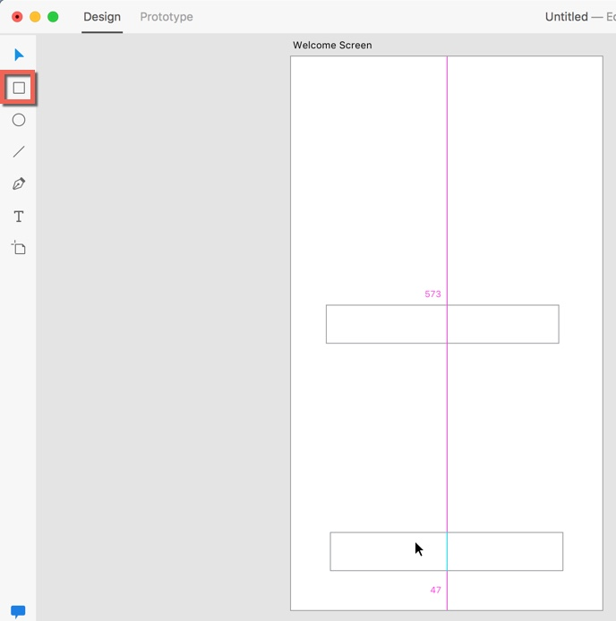
6. Vẽ một hình vuông/vòng tròn nhỏ cho biểu tượng voice search phía bên cạnh thanh tìm kiếm.
7. Copy văn bản điều chỉnh từ web và dán chúng vào Welcome Screen. Đặt đoạn text giữa công cụ search và thanh menu.
Chú ý: Adobe XD sẽ thêm đoạn text được sao chép. Phần text này bạn hoàn toàn có thể chỉnh sửa kích thước và vị trí nếu cần. Xem ảnh 5 để biết chi tiết.
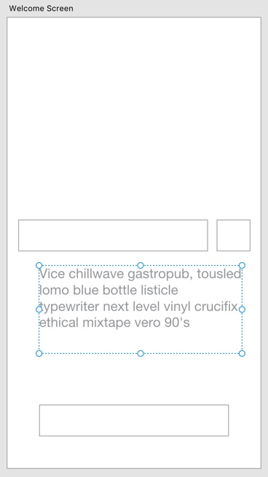
8. Chọn File > Save để đặt tên và lưu file vào máy tính.
4. Nhân đôi bảng vẽ cho Wireframe
Rất nhiều màn hình trong app sẽ giữ nguyên ổn định tài nguyên qua tất cả các wireframe màn hình. Ví dụ, thanh menu và tiêu đề sẽ giữ nguyên qua phần lớn màn hình của Dishy.
Thay vì vẽ lại chúng mỗi lần mở bảng vẽ mới, hãy vẽ một bản và nhân đôi chúng liên tục. App Dishy mẫu có hai màn hình ( Welcome Screen và My Stuff). Chúng luôn có thanh menu ở phía cuối. Vì chúng tôi đã tạo Welcome Screen, hãy tạo ra màn hình My Stuff.
1. Nhấn vào tiêu đề bảng vẽ Welcome Screeen. Giữ phím OTP. Kéo chúng về bên phải để nhân đôi bảng vẽ.
2. Click hai lần vào tiêu đề và thay đổi chúng thành My Stuff.
3. Sử dụng công cụ Select. Kéo và chọn tìm kiếm bằng text, voice search và văn bản điều chỉnh. Chúng nằm ở màn hình Search Results mới. Nhấn Delete (xem ảnh 6).
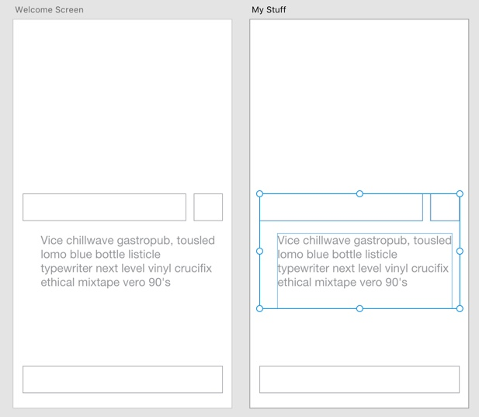
Thành phần duy nhất còn lại là hình chữ nhật phía cuối trang. Nó được coi như thanh menu.
Sáu màn hình sẽ có tiêu đề phía trên cũng như thanh menu phía dưới.
1. Tạo một bản nhân đôi của bảng vẽ My Stuff ở bên phải. Đặt tên cho bảng vẽ mới là Set Location.
2. Vẽ một hình chữ nhật dọc theo phần trên và để nó duỗi theo chiều rộng bảng vẽ. Nó được coi như nút điều chỉnh cho thanh tiêu đề.
3. Click biểu tượng Align Top để căn chỉnh hình chữ nhật với phần đầu bảng vẽ. Đảm bảo hình chữ nhật vẫn được chọn (xem hình thứ 7).
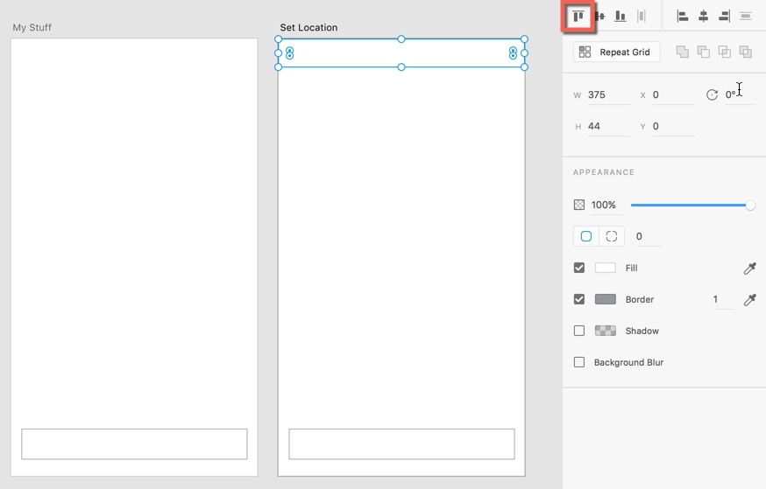
4. Nhân đôi bảng vẽ Set Location thành 5 bảng vẽ nữa. Chúng cũng cần có tiêu đề trên đầu và thanh menu ở cuối.
5. Đặt tên các bảng vẽ lần lượt là: Search Results, Customize Order, Your Order, Foodies và Check-out (xem ảnh 8).
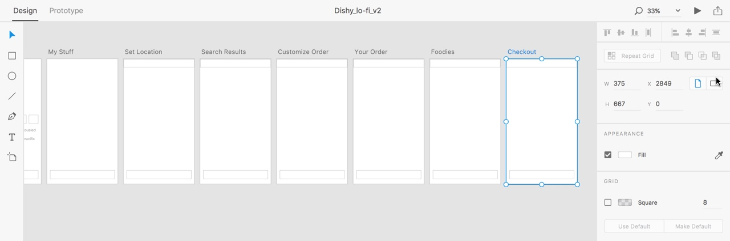
5. Thiết kế Wireframe với Repeat Grid
Công cụ Repeat Grid thường được sử dụng để lặp lại các nhóm đồ vật trên màn hình. Với thiết kế lo-fi trên Adobe XD, bạn cũng cần tới Repeat Grid. Nó sẽ giúp bạn tiết kiệm thời gian căn chỉnh hình ảnh wireframe. Hoặc bạn cũng có thể đặt lưới lặp lại bên trong lưới lặp lại khác.
Màn hình Search Results bao gồm một nhóm đồ vật lặp lại dưới màn hình. Mỗi nhóm bao gồm một ảnh về bữa ăn, mô tả, giá, khoảng cách và biểu tượng rating, Biểu tượng rating, 5 ngôi sao, có thể coi như lưới lặp lại để căn chỉnh dễ dàng hơn.
Hãy tạo ra môt nhóm đồ vật đại diện hàng đầu.
1. Click vào tiêu đề Search Results để chọn bảng vẽ đó. Sử dụng CMD+ để phóng to giúp xem bảng vẽ rõ hơn.
2. Vẽ điều chỉnh phía dưới của bảng vẽ Search Results để nối dài. Thao tác này sẽ giúp thiết kế có tính năng cuộn để xem nội dung bên dưới cạnh bình thường của bảng vẽ.
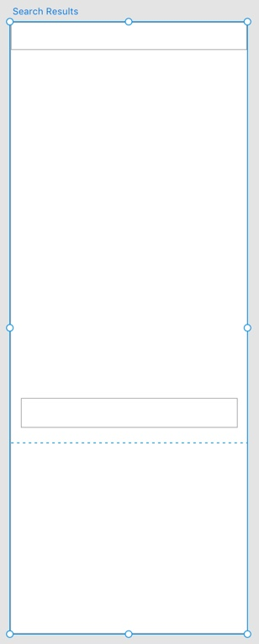
Một đường nét xuất hiện cho thấy nội dung sẽ cuộn đến xa hơn phần có thể nhìn thấy được.
3. Vẽ một hình chữ nhật ngay dưới thanh tiêu đề. Nó nên trải dài theo chiều rộng bản vẽ và cao gấp 4 lần thanh tiêu đề (xem ảnh 10).
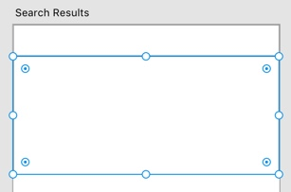
4. Chọn công cụ Text. Thêm văn bản chỉnh sửa (ví dụ: Meal 1) ở góc trên bên phải hình chữ nhật.
5. Thêm text vào góc trên bên phải hình chữ nhật. Và thêm một giá điều chỉnh (ví dụ: $12).
6. Vẽ hình vuông nhỏ phía dưới text điều chỉnh món ăn. Giữ Shift trong khi vẽ để có được hình vuông hoàn hảo. Bạn có thể xem lại W và H trong Property Inspector để xác nhận kích thước. Đây sẽ là đại diện cho ngôi sao đầu tiên trong phần rating (xem ảnh 11).
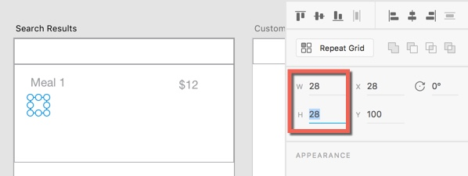
7. Click Repeat Grid trong khi hình vuông vẫn đang được chọn.
8. Kéo nút điều chỉnh màu xanh ở bên phải cho đến khi 5 hình vuông được tạo. Xem hình 12.
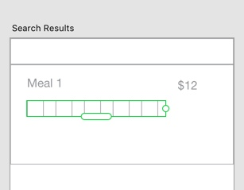
9. Đặt trỏ chuột giữa hai hộp. Dừng lại khi chúng được kéo gần nhau (xem ảnh 13).
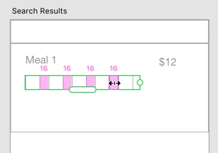
10. Kéo trỏ chuột để chọn nhóm các hình chữ nhật, năm hình vuông và text. Đảm bảo bạn không gom cả thanh tiêu đề phía trên chúng.
11. Chọn Object > Group (CMD+G) để nhóm các thành phần.
12. Nhấn Repeat Grid.
13. Kéo nút điều chỉnh màu xanh xuống dưới chiều dài bảng vẽ.
14. Đặt trỏ chuột giữa hai nhóm đồ vật. Kéo để điều chỉnh khoảng cách giữa các lưới đồ vật (xem ảnh 14).
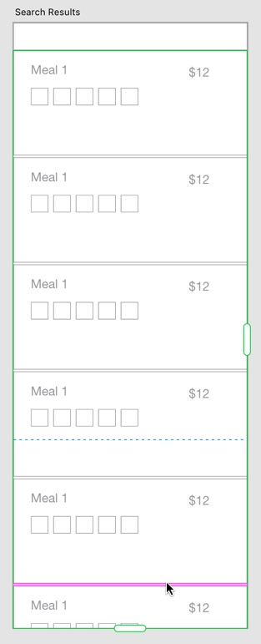
6. Hoàn thành thiết kế lo-fi của Wireframe
Sử dụng các thao tác ở phần trước để hoàn thành thiết kế lo-fi. Các thiết kế này nhằm phục vụ các bảng vẽ vẫn được duy trì của ứng dụng. Hoặc, bạn có thể mở Step6.xd từ file thiết kế. Trong đó bao gồm tất cả các thiết kế lo-fi hoàn chỉnh cho phần mềm Dishy. Xem ảnh 15 để hình dung rõ hơn.
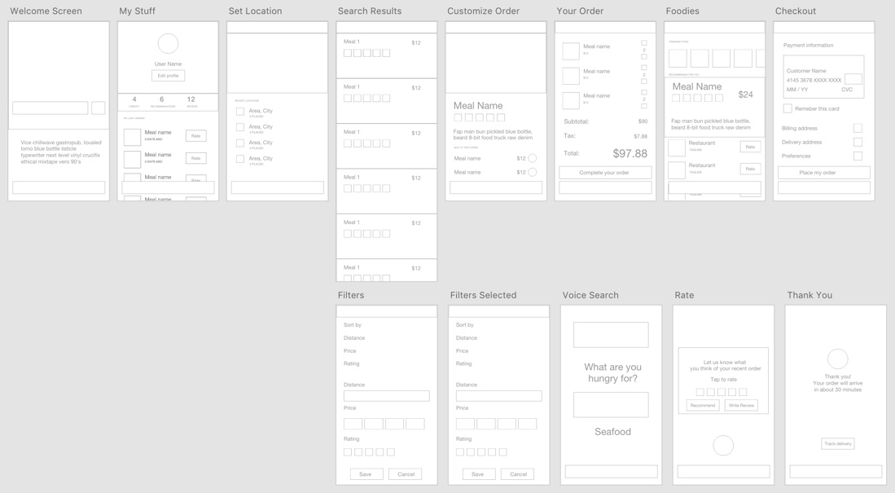
7. Cài đặt các tương tác căn bản cho Wireframe
Bạn đã hoàn thành tất cả thiết kế lo-fi cho toàn bộ bảng vẽ? Bạn có thể báo cho ứng dụng để mô phỏng tương tác giữa các màn hình.
Bạn có thể chọn đường bao (chọn kéo chuột) hoặc Shift+select. Thao tác này sẽ giúp bạn chọn nhiều bảng vẽ cùng lúc và di chuyển chúng. Ngoài ra, bạn nên nhấn nút Arrange hoặc chọn trên menu để sắp xếp các bảng vẽ được chọn.
Bạn cũng được phép dùng file Step7.xd. Hình minh họa 16 là một cách sắp xếp hợp lí.
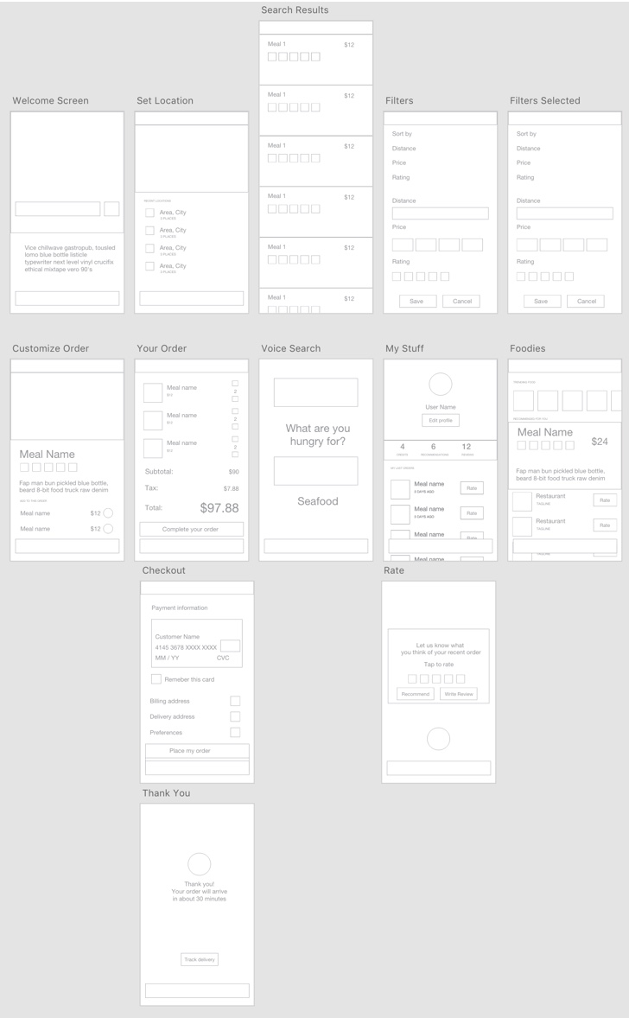
8. Vận hành thay đổi các kiểu Wireframe
Một lần nữa, chúng ta lại nghĩ về khoảng thời gian ở mức macro. Hãy cài đặt điều hướng chung từ màn hình sang màn hình, từ hot spot sang màn hình tiếp theo. Bằng cách này, bạn có thể kiểm tra sự vận hành chung của ứng dụng. Đặc biệt, bạn không cần quá nặng nề về các chi tiết nhỏ.
Chú ý: Một lợi ích nữa của việc sử dụng Repeat Grid qua thiết kế lo-fi là tạo nhóm thành phần. Điều này được thực hiện thay cho việc thao tác trên từng thành phần riêng lẻ. Bạn sẽ tiết kiệm được thời gian khi kiểm tra tiến trình chung của phần mềm.
Adobe XD cho phép bạn lựa chọn 5 kiểu tương tác giữa các màn hình:
- Slide Left.
- Slide Right.
- Slide Up.
- Slide Down.
- Dissolve.
Bạn cũng có thể điều chỉnh độ dễ và quá trình chuyển đổi. Adobe XD sẽ cài đặt mặc định tới lựa chọn bạn sử dụng nhiều gần nhất. Vì vậy, ứng dụng có thể được viết nhanh hơn nếu bạn vận hành cùng lúc nhiều chuyển đổi của cùng loại.
Ví dụ, nếu bạn có 5 tương tác cần thực hiện Slide Up và Ease In For. Chỉ cần 4 giây, bạn có thể thực hiện chúng tuần tự.
1. Click Propotype (hay Ctrl+Tab) để vào chế độ Propotype.
2. Click vào hình chữ nhật lớn ở phía trên bảng vẽ Welcome Screen.
3. Click mũi tên xanh ở bên phải. Kéo đến khi bạn kết nối được với bảng vẽ Search Results.
4. Cài đặt các giá trị Slide Up, Ease In và 4s. Xem hình 17.
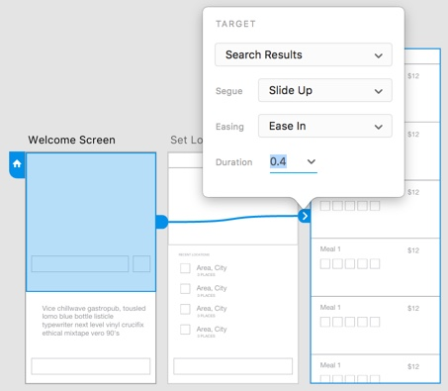
5. Chọn bảng vẽ Customize Order.
6. Click mũi tên xanh và kéo đến khi kết nối với bảng vẽ Your Order. Cài đặt hiện tại sẽ giống với lựa chọn gần nhất của bạn (xem ảnh 18).
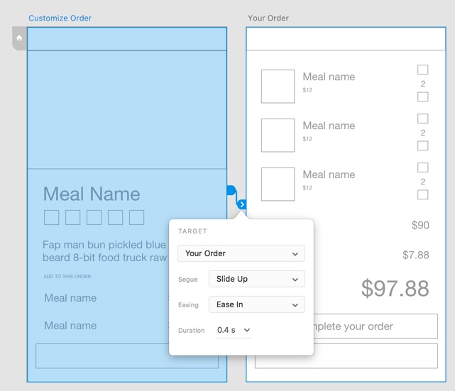
7. Tạo các tương tác giống nhau giữa các bảng vẽ dưới đây:
- Welcome Screen (thanh menu) đến My Stuff.
- My Stuff (lưới lặp lại món ăn) đến Foodies.
- Foodies (lưới lặp lại nhà hàng) đến Rate.
8. Chọn Edit > Select All (hoặc CMD+A). Qua đó, tất cả các lựa chọn được đưa ra sẽ hiện lên màn hình (xem ảnh 19).
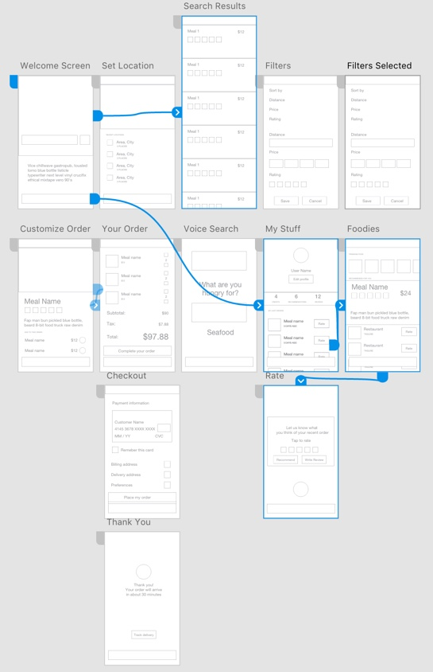
9. Kết hợp tất cả bảng vẽ như bạn mong muốn.
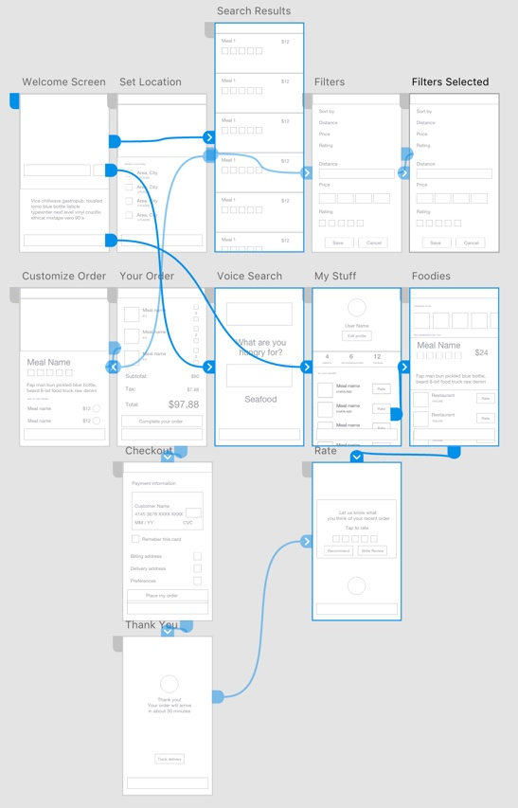
10. Nhân Preview. Click vào tất cả màn hình để kiểm tra Propotype.
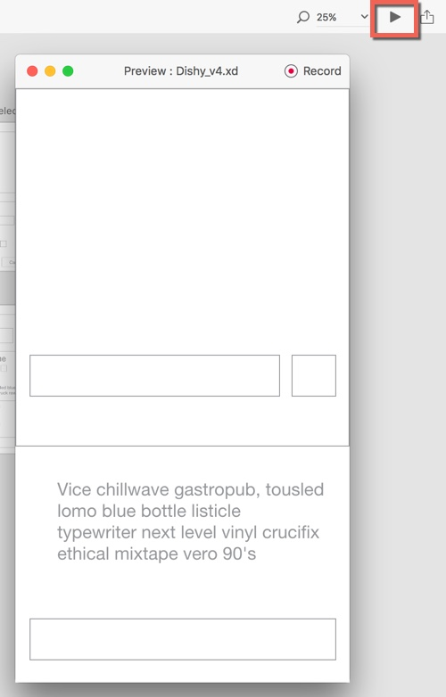
Nếu cần sửa lỗi, bạn có thể làm mà không cần đóng cửa sổ Preview. Hãy cứ thực hiện thay đổi cần thiết với Propotype. Cập nhật sẽ lập tức có tác dụng trên bản xem thử.
Thêm các chi tiết cuối cùng cho Wireframe
Thiết kế bây giờ nhìn có vẻ rất căn bản. Song, Adobe XD có rất nhiều hiệu ứng thẩm mĩ để nhanh chóng tạo ra sản phẩm độ chuẩn cao.
9. Kết hợp chỉnh sửa các hình khối trong Wireframe
Nhiều thành phần thuộc các bảng vẽ có những đặc điểm giống nhau. Ví dụ: góc tròn, background giữ nguyên, màu chữ. Chúng đều có cạnh hình tròn.
1. Click để mở chế độ Design.
2. Shift+click để chọn hình chữ nhật đứng một mình. Hình này được coi như thành menu ở phía dưới màn hình. Chúng còn là nút Order trong bảng vẽ Your Order và Checkout. Xem hình 22.
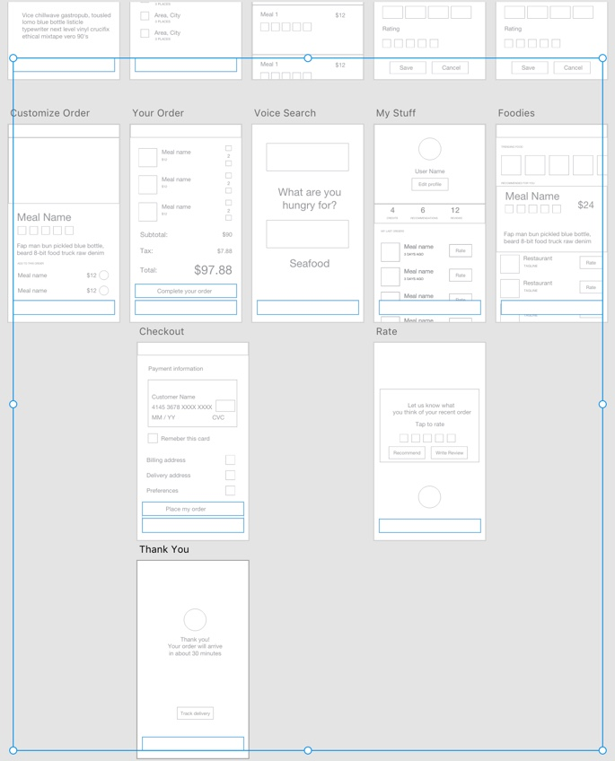
3. Đảm bảo biểu tượng Same radius for all corner được chọn. Chỉnh giá trị đến 22 (xem hình 23).
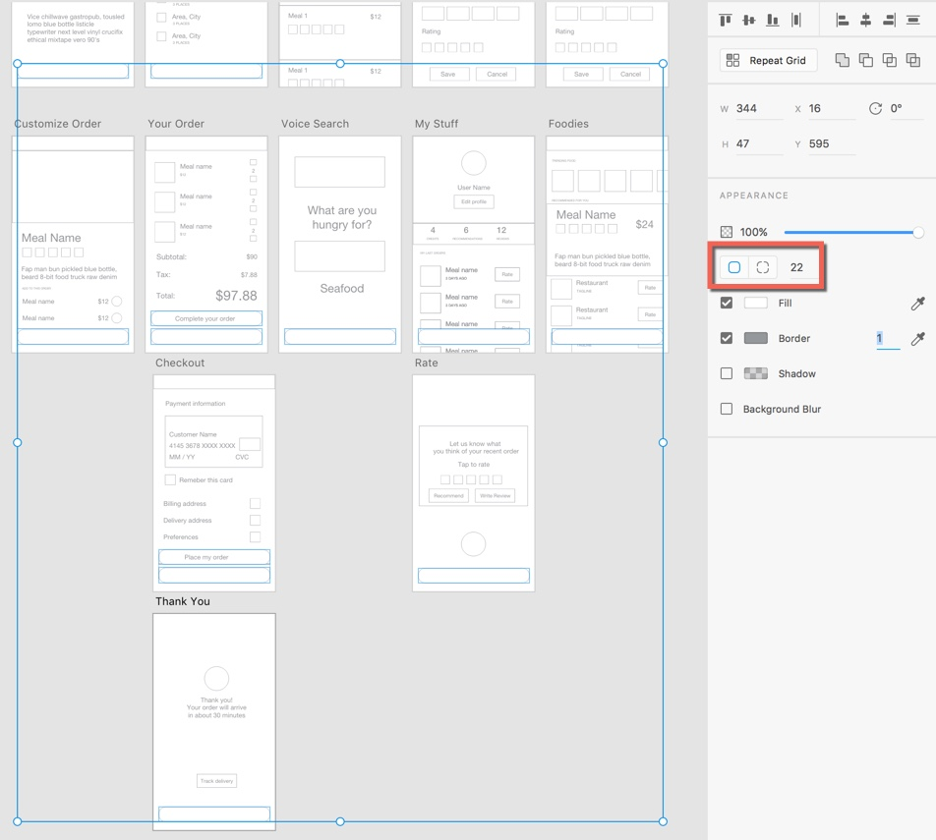
4. Click ra ngoài để bỏ chọn các hình chữ nhật.
5. Shift+click để chọn các hình chữ nhật đại diện cho thanh công cụ ở hầu hết màn hình.
6. Nhấn biểu tượng Fill trong Properties Inspector. Cài đặt giá trị Hex đến #F6F6F6 và bỏ check hộp kiểm tra Border. Xem ảnh 24.
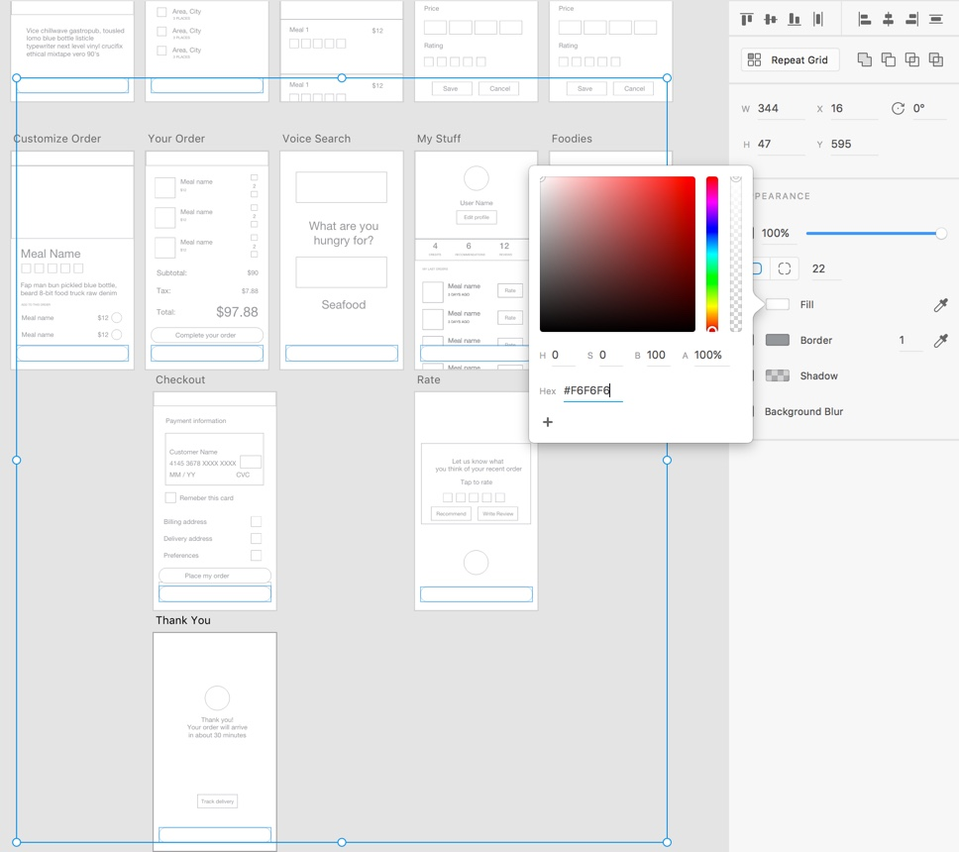
7. Cài đặt giá trị Hex đến #F1323B cho các mục khác là màn hình Your Order và Checkout. Ngừng tính năng Border (xem ảnh 25).
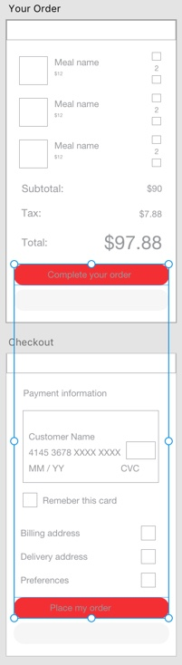
8. Shift+click để chọn nhãn trên các nút. Đặt màu Fill đến #FFFFFF để đổi màu chữ thành trắng (xem ảnh 26).
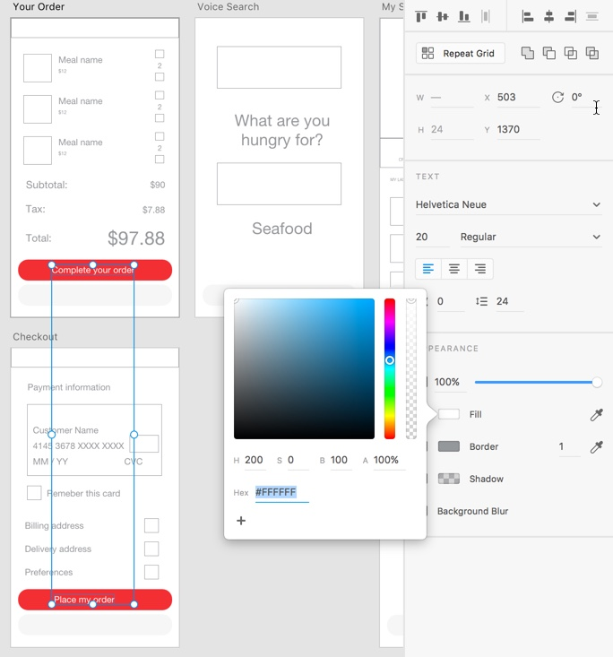
10. Vận hành chỉnh sửa Wireframe trên Repeat Grid
Thao tác với các thành phần qua Repeat Grid có thể tiết kiệm thời gian khi chỉnh sửa thiết kế lo-fi. Bất cứ chỉnh sửa phong cách nào với Repeat Grid đều được thực hiện toàn cầu.
1. CMD+click bên trong Repeat Grid trên bảng vẽ My Stuff. Chọn hình chữ nhật Rate.
2. Cài đặt Border Radius đến 22. Chú ý rằng các hình chữ nhật trong Repeat Grid đến giờ sẽ có góc tròn. Xem ảnh 27.
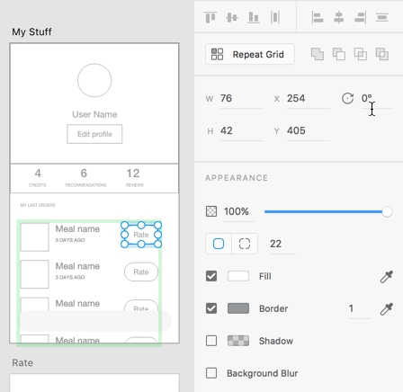
3. Cài đặt màu hình nền thành #F1323B và màu chữ thành #FFFFFF. Xem ảnh 28.
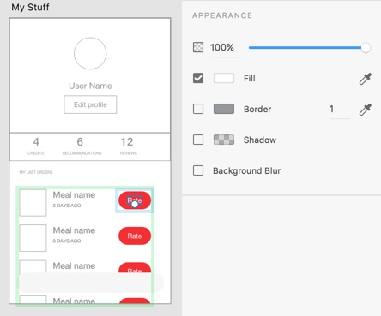
4. Áp dụng thay đổi này với tất cả hình chữ nhật trển các bảng vẽ. Xem ảnh 29.
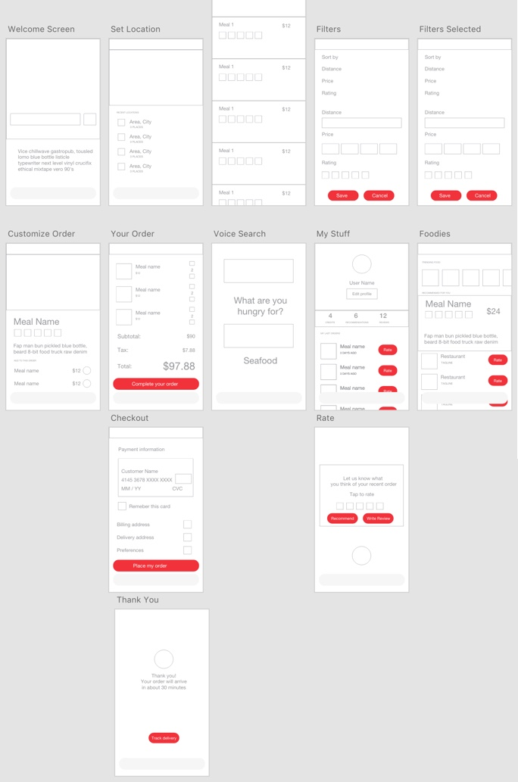
11. Sử dụng hình khối làm công cụ điều chỉnh ảnh trong Wireframe
Hình khối căn bản như hình tròn hay chữ nhật có thể được coi như nút chỉnh sửa của ảnh. Kéo và thả hình ảnh từ Findervào từng hình khối riêng lẻ. Bạn cũng có thể thả chúng vào các hình khối được nhóm bằng Repeat Grid để chỉnh sửa thiết kế.
Bạn có thể kéo một ảnh đơn vào một hình khối và nó sẽ làm đầy hình khối. Mở Finder và điều hướng thư mục bài tập bạn vừa lưu vào máy tính. Kéo các hình ảnh sau từ Finder:
– map1.png đến bảng vẽ Set Location (xem hình 30).
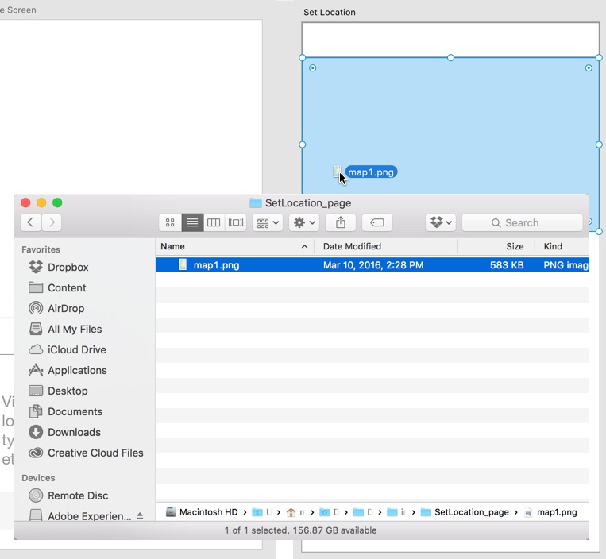
– CustomizedOrder_page.png đến bảng vẽ Customize Order.
– profileImage đến bảng vẽ My Stuff.
– 6_bbqschrimp đến bảng vẽ Foodies (xem bảng 31).
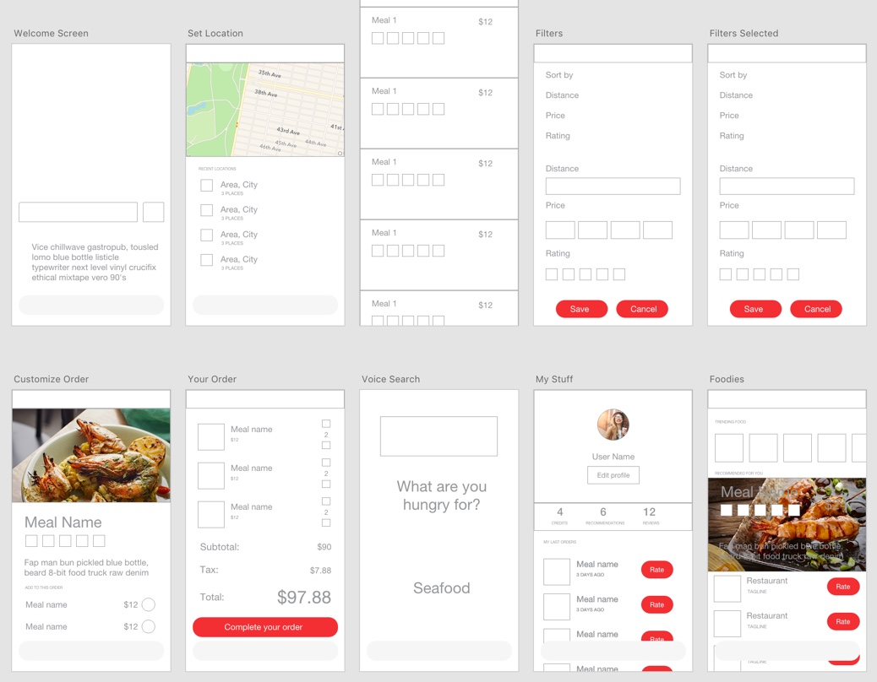
Bạn có thể copy và paste hình ảnh svg, ví dụ như sao rating, từ Illustrator:
1. Mở file icons_all.ai trong Illustrator. Sử dụng CMD+A, sau đó là CMD+C để chọn tất cả các biểu tượng. Sau đó, bạn có thể copy chúng lên trình chiếu.
2. Trở lại Adobe XD. Sử dụng CMD+V để dán biểu tượng lên bảng dán (vùng trống màu xám xung quanh bảng vẽ). Xem hình 32.
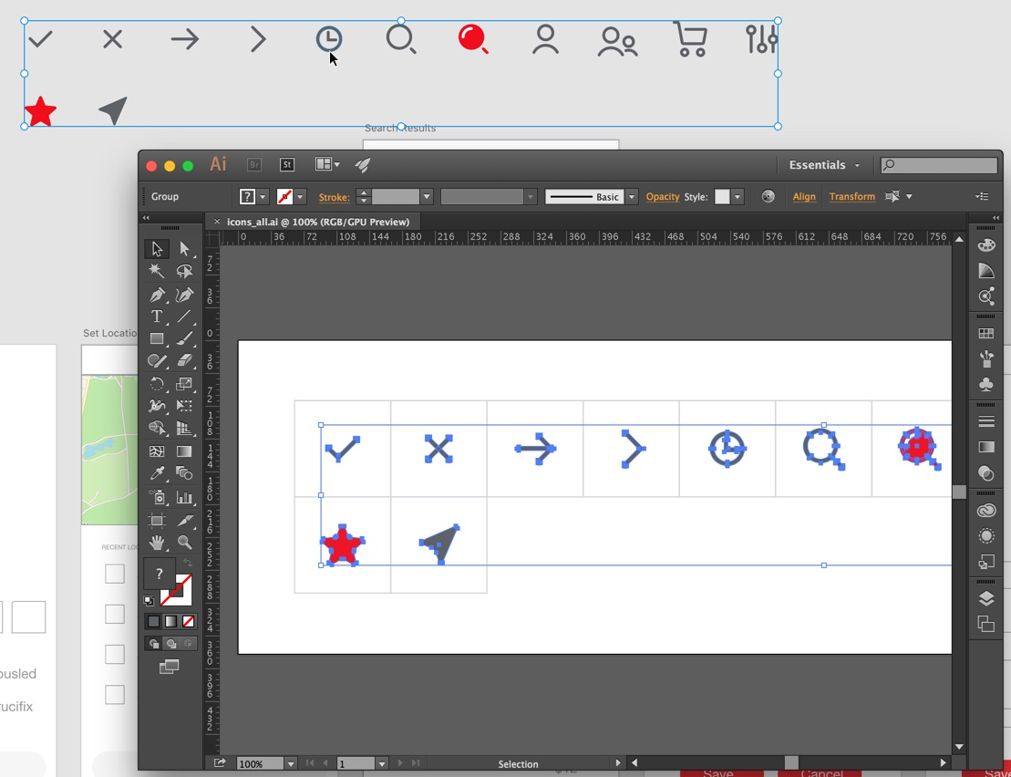
3. Click vào bộ biểu tượng. Nhấn CMD+C để copy chúng.
4. Click hình vuông nhỏ trong Repeat Grid trên màn hình Search Results. Sử dụng CMD+V để paste chúng (xem hình 33).
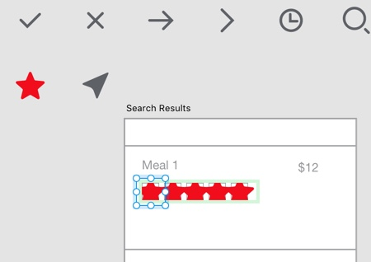
5. Giữ Shift và kéo nút điều chỉnh để thay đổi kích thước ngôi sao. Trong khi đó, hãy căn chỉnh cho ngôi sao vừa với hình vuông nhỏ. Xem ảnh 34.
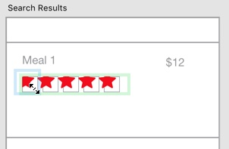
6. Sử dụng phím mũi tên để di chuyển biểu tượng nếu cần (xem hình 35).
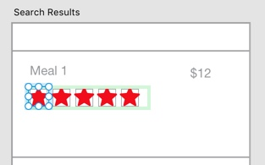
7. Chọn Repeat Grid quản lí kết quả khảo sát và nhấn Ungroup Grid.
8. Xóa tất cả trừ nhóm đầu tiên với các ngôi sao được cập nhật.
9. Nhóm lại các thành phần. Nhấn Repeat Grid và kéo để tạo danh sách với biểu tượng được cập nhật. Xem ảnh 36.
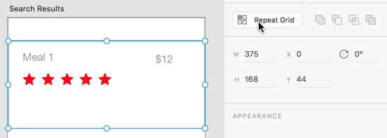
Bạn có thấy thư mục SearchResults_page trong file luyện tập của Finder? Kéo cùng lúc nhiều ảnh từ đó đến Repeat Gridtrên bảng Search Results. Xem ảnh 37.
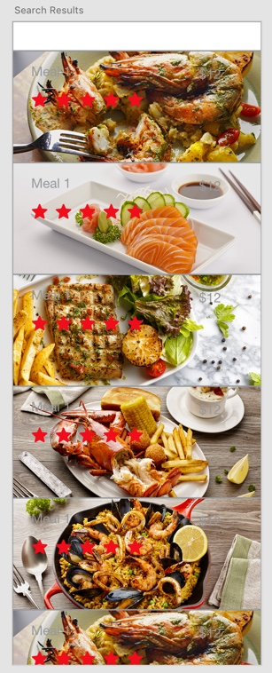
Thêm các ảnh được lặp lại liên tục vào bảng vẽ sau. Xem ảnh 38.
- Your Order.
- My Stuff.
- Foodies.
- Rating stars.
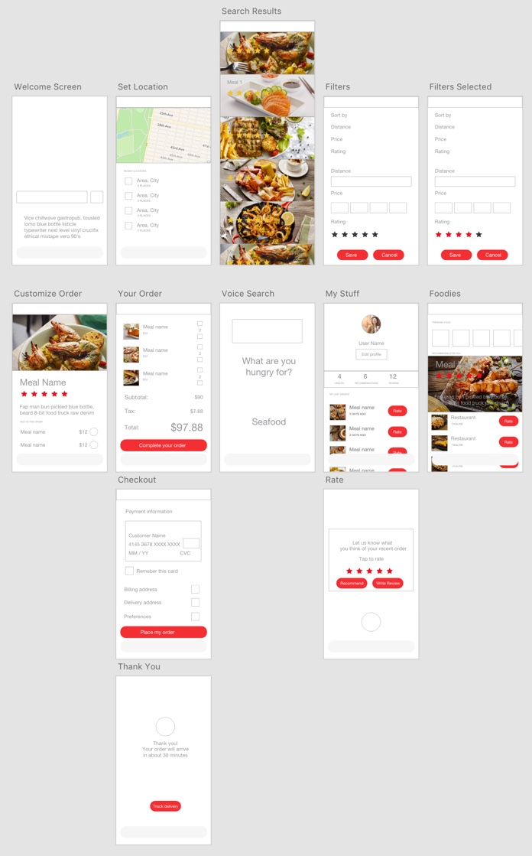
Chú ý: Trong một số trường hợp, tôi không muốn phong cách lưới lặp lại áp dụng toàn cầu. Ví dụ, sao rating ở bảng vẽ Filter Selected sẽ có màu khác. Vì vậy, việc đầu tiên là bỏ nhóm Repeat Grid. Và sau đó, chọn một màu mới cho ngôi sao nếu cần. Xem ảnh 39.
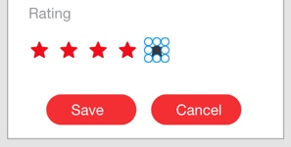
12. Hoàn thành thiết kế Wireframe của bạn
Rất nhiều kĩ thuật bạn cần để tạo thiết kế chuẩn xác cao đã được nhắc tới. Tạo phần mềm cho mobile sẽ chỉ cho bạn nhiều thao tác hơn, bao gồm:
- Tạo kiểu văn bản.
- Sử dụng Boolean Operation để vẽ biểu tượng.
- Copy và paste ảnh từ Photoshop hay Illustrator.
13. Cập nhật các tương tác cho Wireframe
Mặc dù tương tác trong Propotype có thể không bị ảnh hưởng, bạn sẽ cần cập nhật một số thứ. Ví dụ, thay vì viết ở mức macro, bạn có thể tạo tương tác từ thành phần đơn lẻ. Ví dụ: kết nối từ thanh tìm kiếm hay nút nào đó đến bảng vẽ khác.
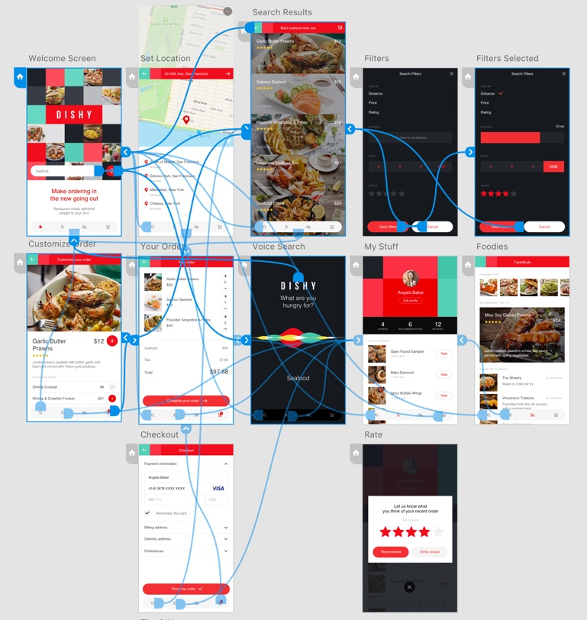
Kết luận
Thông tin trong bài viết dựa chủ yếu theo bài báo Going from Lo-fi to Hi-fi in Adobe XD’s Preview Release của Elaine Chao Finnell. Bài báo của Elaine sẽ có nhiều hơn các thông tin. Bạn có thể xem để tham khảo!
Chúc các bạn thành công!

